**Atividade de Gentrificação**

**Faça um texto explicando com base no vídeo o que é gentrificação e depois dê um exemplo de como esse processo acontece em SP.**

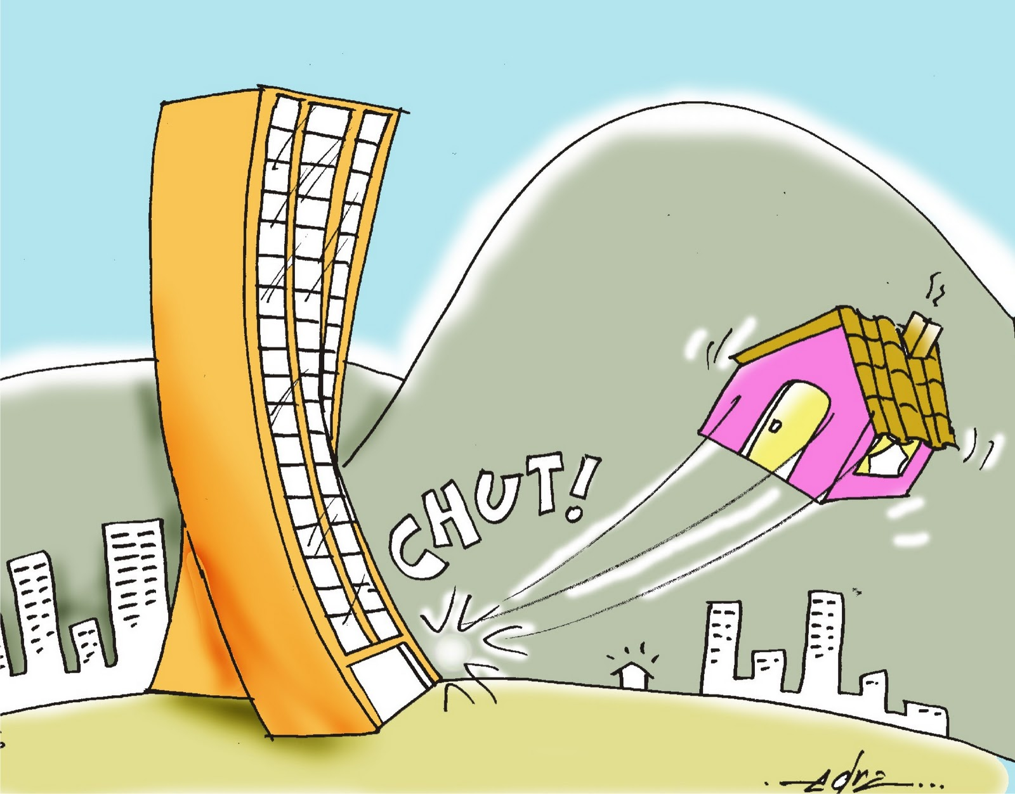

O conceito de gentrificação se originou do trabalho da socióloga inglesa Ruth Glass. O termo GENTRY refere-se ao processo de aburguesamento ou revitalização urbana, levando à exclusão de certas classes sociais devido a uma mudança cultural no ambiente urbano. No Brasil, o processo do mais lento em comparação com o continente europeu devido às diferentes dinâmicas dos centros das cidades. No entanto, durante as décadas de 1980 e 1990, o processo ganhou impulso, levando a gentrificação de centros comerciais e a limpeza social de alguns bairros.

Neste sentido a gentrificação envolve a reorganização dos espaços urbanos resulta em uma mudança de hábitos e estilos de vida para as pessoas nessas áreas. Esse processo pode levar à exclusão de certas populações com base em seu status socioeconômicos e estilos de vida, levando ao que é conhecido como” limpeza social”. A gentrificação tem uma longa história no Brasil, com exemplos com a revitalização do centro da cidade do Rio de Janeiro no início do século 20 e a construção mais recente de novas zonas e áreas urbanas em cidades como São Paulo. O processo geralmente envolve esforços liderados pelo governo para atrair novos residentes e empresas de classe média e alta para áreas anteriores de baixa renda e classe trabalhadora e expulsar os residentes que não podem se dar ao luxo de ficar.

No vídeo pode-se notar uma discussão de como a gentrificação é exemplificada por meio do processo de higienização na cidade do Rio de Janeiro devido às Olimpiadas de 2016, bem como a remoção de populações marginalizadas de áreas especificas em grandes cidades do Brasil para dar lugar a empresas consideradas mais dignas pelo governo. Isso geralmente resulta no deslocamento e realocação dessas populações para areas onde as grandes corporações não estão presentes, criando assim uma divisão entre as classes sociais. O processo de gentrificação também é visto através da criação de condomínios residenciais privado que muitas vezes são construídos fora dos centros das cidades, perpetuando a separação de classes sociais.

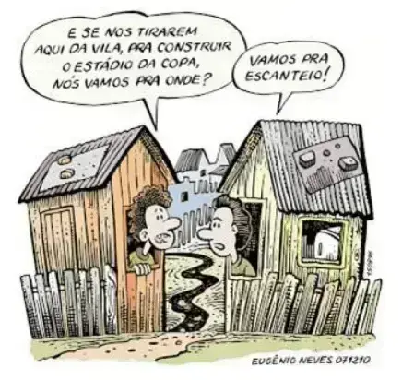

### **Exemplo: Centro Histórico (Sé e Luz)**

Nos bairros Sé e Luz, a gentrificação está sendo um processo recente, impulsionado por projetos de revitalização do governo e iniciativas privadas. Um dos projetos é "Centro Novo" que busca renovar os edifícios históricos, atrair novos negócios e melhorar a segurança e infraestrutura. Como resultado, surgem prédios de uso misto (residencial e comercial) que atraem novos moradores e negócios, como empresas de tecnologia e espaços de coworking, transformando o perfil social e econômico da região.

Essa gentrificação causou o aumento dos aluguéis e o fechamento de comércios populares, forçando muitos moradores e comerciantes antigos a se mudarem, já que não conseguiam mais arcar com os custos da região. Além disso, houve um reforço na presença policial e em operações de "limpeza" urbana, o que teve o efeito de deslocar pessoas em situação de vulnerabilidade, como dependentes químicos, para outras áreas.

**Projeto Nova Luz:**

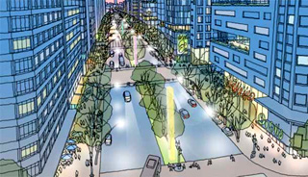

<https://www.prefeitura.sp.gov.br/cidade/secretarias/upload/desenvolvimento_urbano/sp_urbanismo/arquivos/ouc/96_ceouc_nl_consolidado_nov_2011.pdf>

**Danilo Santos Soares 3ª DS AMS**